Islândia
Aurora Boreal
4 dias

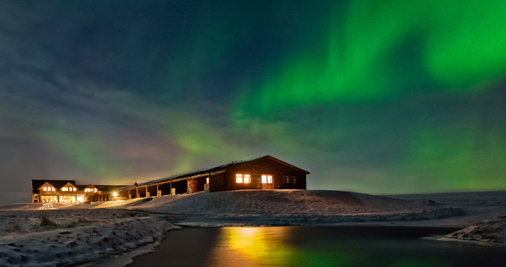

Luzes coloridas, brilhantes e de diferentes nuances, geralmente avermelhadas e esverdeadas dominam o céu da Islândia durante os meses de inverno - de novembro a março, proporcionando um dos maiores espetáculos da natureza - a Aurora Boreal.

1º dia - Reykjavik - Ranga Lodge
Chegada ao aeroporto de Reykjavik (Keflavik). Recepção e traslado privativo ao lodge - aproximadamente 1h40 minutos de viagem. Hospedagem por 3 noites. Em horário a ser determinado, passeio noturno para visualizar o lindíssimo fenômeno da Aurora Boreal.

2º dia - Ranga Lodge
Após café da manhã, saída em jeep em direção à geleira Solheimajokull. Ao longo do percurso, será possível observar belíssimas cachoeiras, praias de areia negra, montanhas e formações de lava vulcânica. Chegada ao glacialSolheimajokull, que extende-se a partir da quarta maior geleira da Islândia - o Myrdalsjokull, que repousa sobre um maciço montanhoso de muita atividade vulcânica. Passeios opcionais: snowmobil em ambas geleiras – dependendo das condições climáticas, passeio em trenós puxados por cães Husky ou passeio para conhecer a praia de areia negra Skogarfjara. Retorno ao lodge ao final da tarde.

3º dia - Ranga Lodge
Dia livre para atividades independentes. Sugerimos passeio em direção ao campo, para conhecer o Parque Nacional Thingvellir, área que possui espetaculares formações de lavas e único lugar do mundo onde pode-se visualizar o afastamento das placas tectônicas e descer a fenda principal. Em seguida, visita ao Grande Geyser descoberto e nomeado em 1924, que se refere tanto a essa área em geral quanto a um “gêiser” específico, que hoje em dia é somente uma chaminé calma. Porém, a poucos metros o Strokkur é um dos gêiseres mais ativos da área, com erupções a cada 5 minutos. Somente a 7 km adiante, a impressionante cachoeira Gullfoss é a mais conhecida e visitada da Islândia. Como outra opção de passeio, sugerimos conhecer os agricultores locais, em Fridheimar, para experimentar a diversidade dos alimentos islandeses. Retorno ao lodge ao final da tarde.

4º dia - Ranga Lodge - Reykjavik
Em horário a ser determinado, traslado ao aeoporto de Reykjavik.

Documentação necessária para portadores de passaporte brasileiro:
- Passaporte: validade mínima de 6 meses da data de embarque com 2 páginas em branco
- Visto: não é necessário visto para o Alasca
- Vacina: não é necessário

Valores em euros por pessoa, sujeitos à disponibilidade e alteração sem aviso prévio.

